PHÂN TÍCH VÀ THIẾT KẾ

- Mức khái niệm : ( Tìm ra được cá tập thực thể , các thuộc tính , và các quan hệ của thực thể )

+ Tập thực thể sách ( mã sách , tiêu đề , tác giả , nhà xuất bản, số trang , số lượng bản sao , giá tiền , ngày nhập kho , vị trí đặt sách, loại sách )

+Tập thực thể loại sách( mã loại , tên loại)

+Tập thực thể sinh viên (mã sinh viên , tên sinh viên , ngày hết hạn , chuyên nghành học , email , số điện thoại )

+ Tập thự thể phiếu mượn (mã phiếu mượn , ngày mượn , ngày trả , mã sinh viên , tên sinh viên , mã sách , tên sách , nhà xuất bản , ghi chú)

- 3 nối quan chính trong CSDL: 1-1,1-N,N-N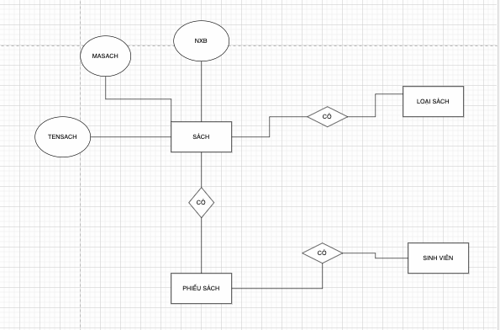

- Xác định khoá chính

- Xác định khoá phụ

- Tách được quan hệ n-n thanh quan hệ 1-n

- Xác định kiểu dữ liệu cho từng thuộc tính trong bảng